O7 ผลการปฏิบัติงานของแต่ละสายงาน
ประจำเดือน กุมภาพันธ์ 2568

ข้อมูล ณ วันที่ 28 กุมภาพันธ์ 2568

งานจราจร
เมื่อวันที่ 6 กุมภาพันธ์ 2568 เวลา 09.00 น. เจ้าหน้าที่ตำรวจจราจรได้อบรมให้ความรู้เกี่ยวกับกฎหมายจราจร การบังคับใช้กฎหมาย และการการใช้รถใช้ถนนอย่างถูกต้องและปลอดภัย ณ โรงเรียนอนุบาลหนองบัว(เทพวิทยาคม)
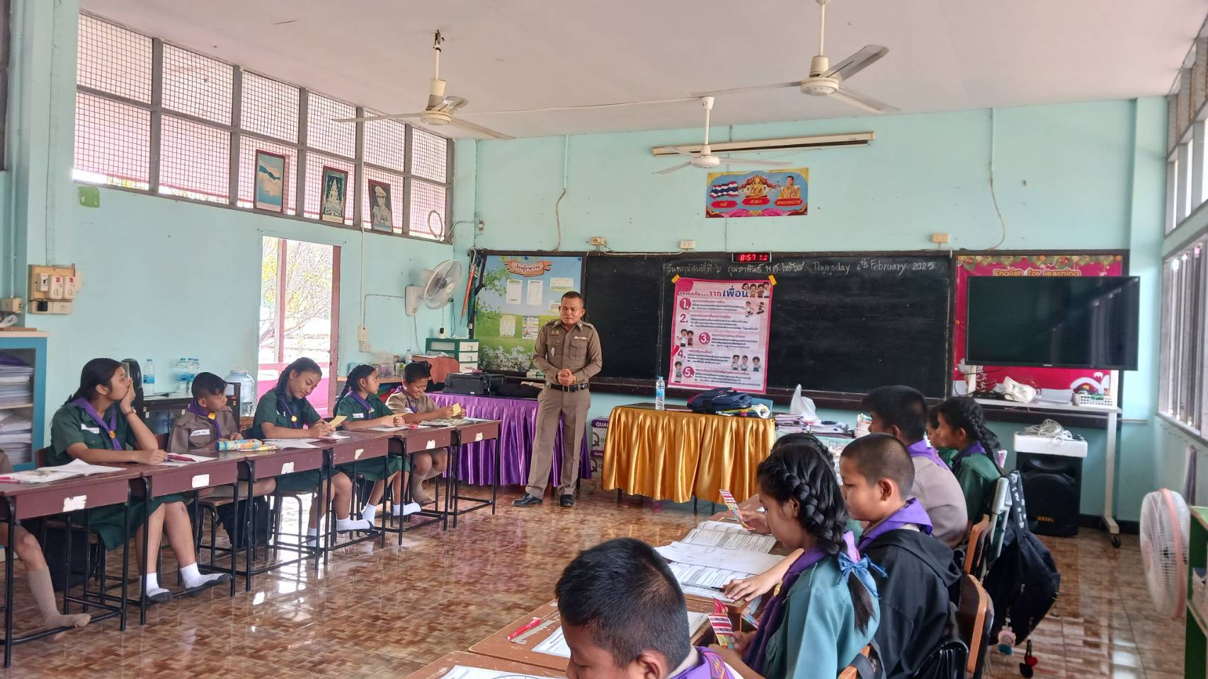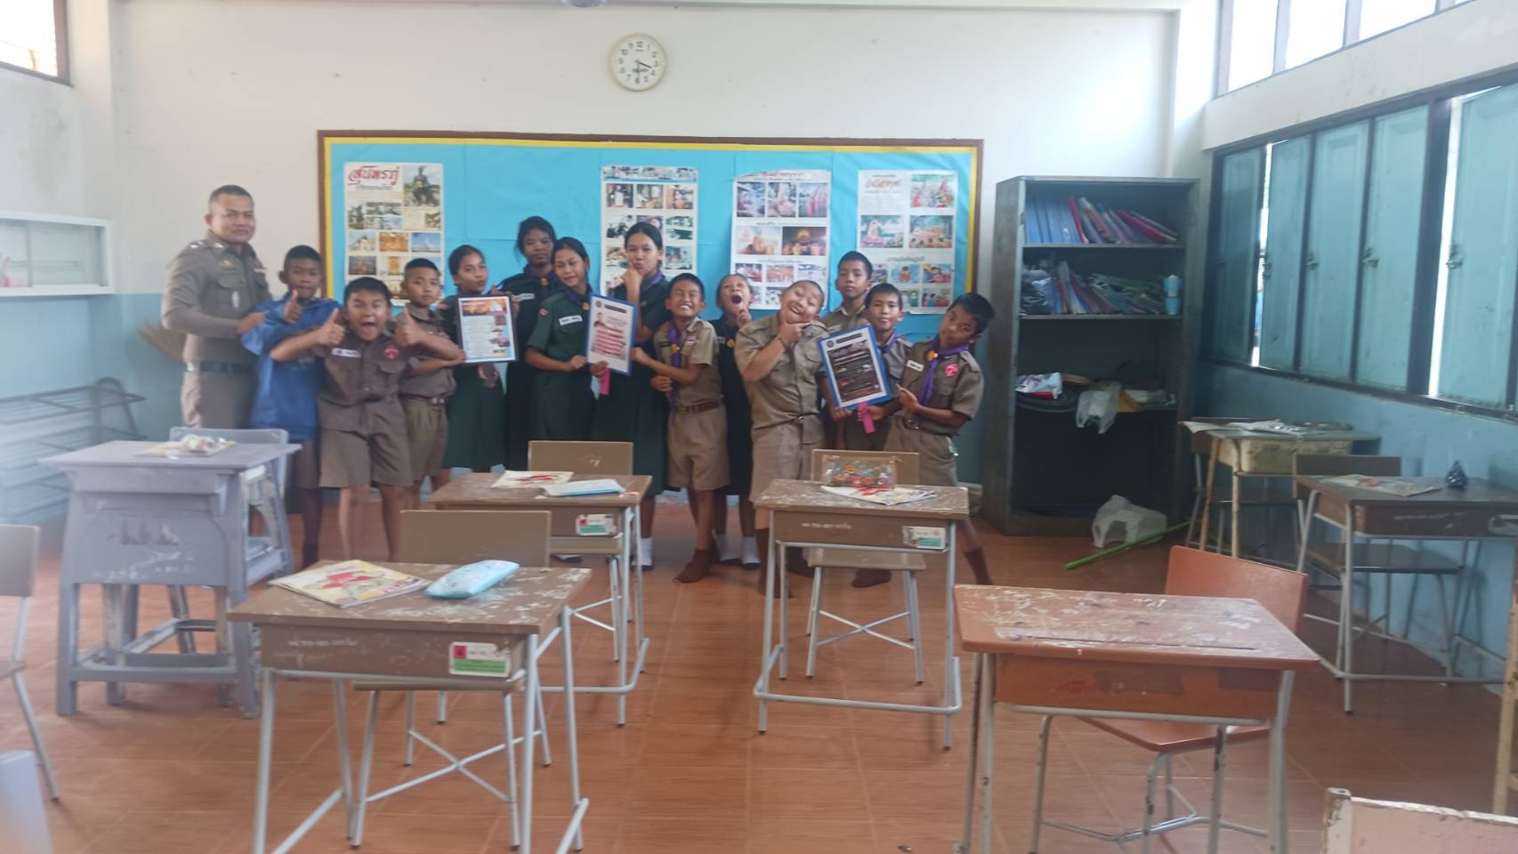

เมื่อวันที่ 8 กุมภาพันธ์ 2568 เวลา 09.00 น. ชุดปฏิบัติการจราจรได้มีการรักษาความปลอดภัยและอำนวยความสะดวกด้านการจราจรแก่ขบวนแห่วัดเทพสุทธาวาส
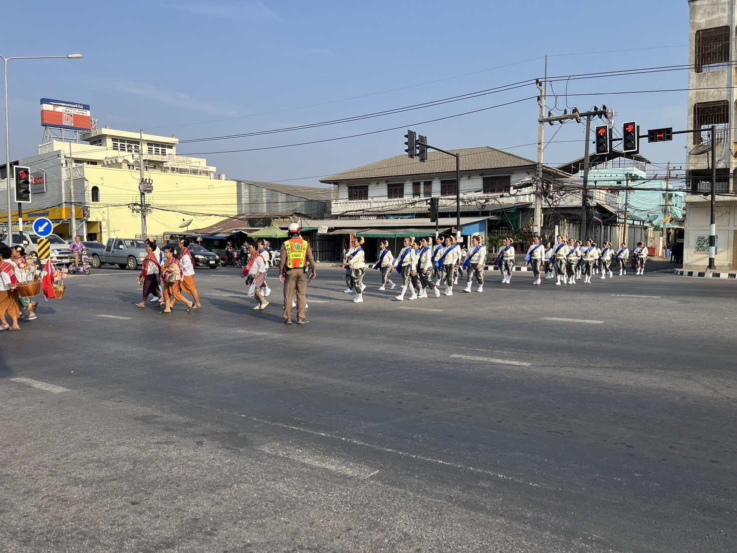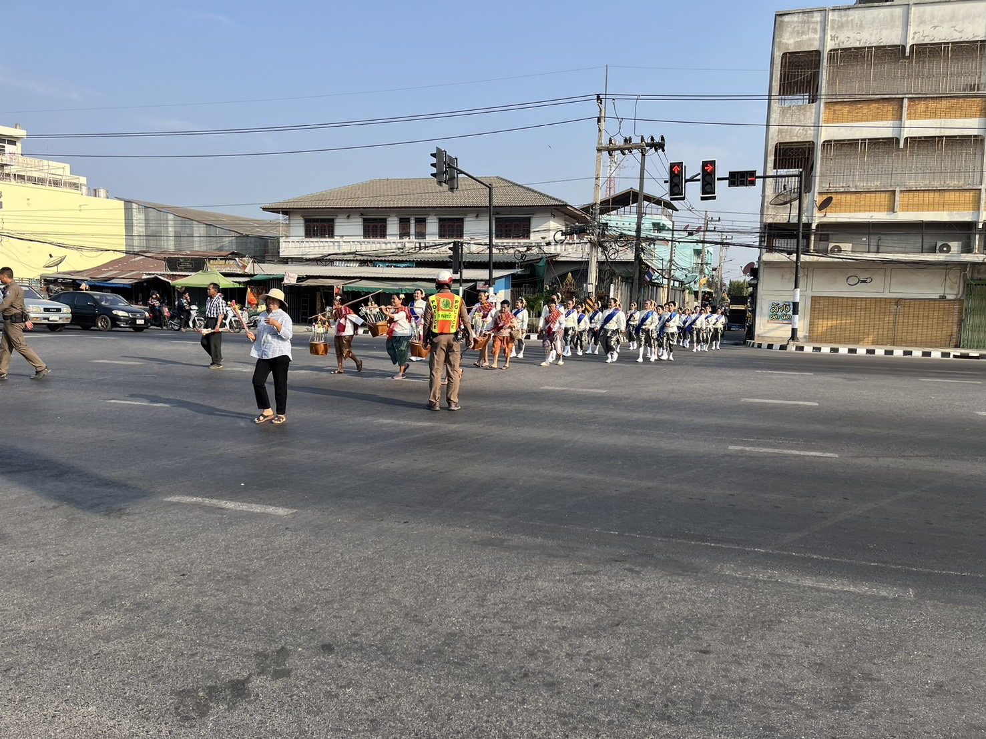

เมื่อวันที่ 26 กุมภาพันธ์ 2568 เวลา 09.00 น. เจ้าหน้าที่ตำรวจจราจรได้อบรมให้ความรู้เกี่ยวกับกฎหมายจราจร การบังคับใช้กฎหมาย และการการใช้รถใช้ถนนอย่างถูกต้องและปลอดภัย ณ ห้องสมุดประชาชน
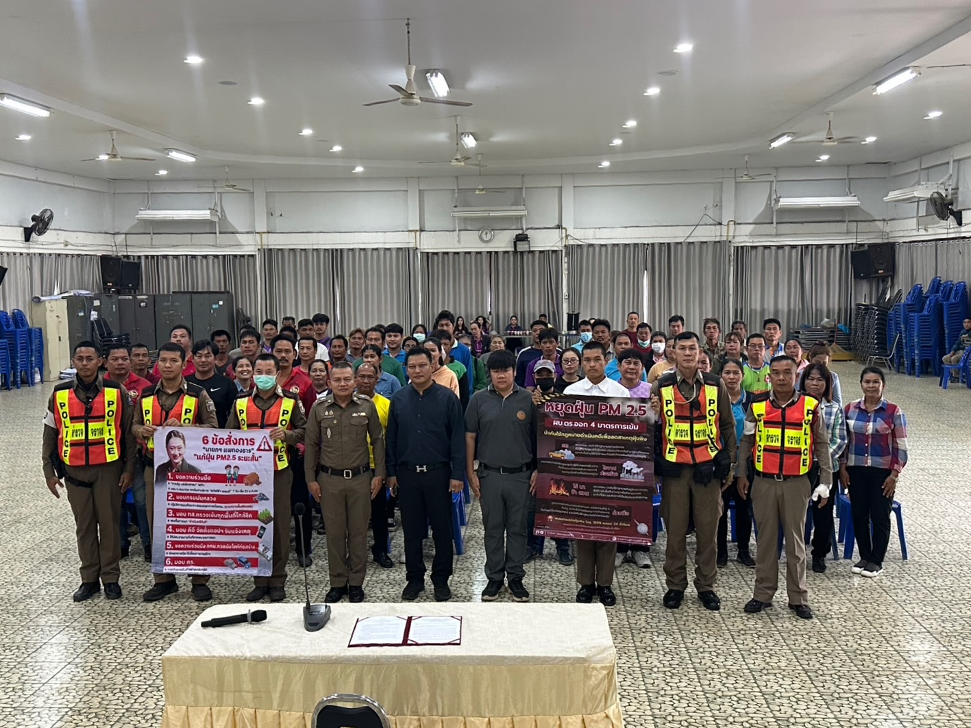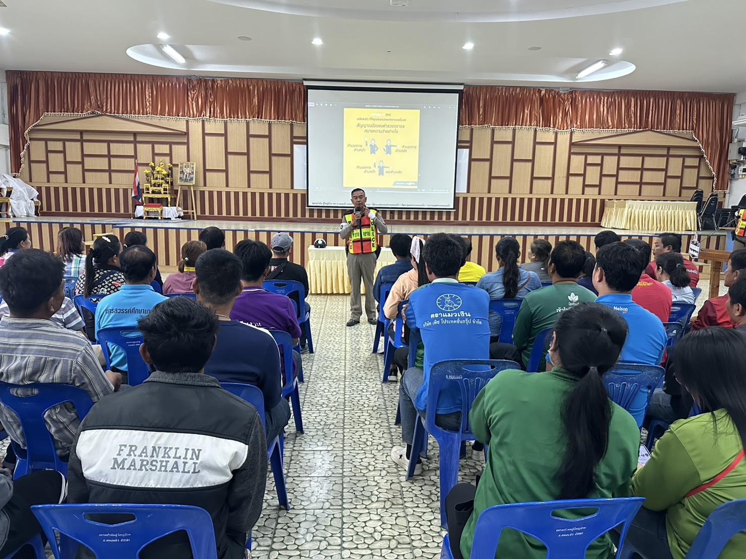

1-28 ก.พ. 2568
ช่วงวันที่ 1 กุมภาพันธ์ 2568 ถึง 28 กุมภาพันธ์ 2568 เจ้าหน้าที่ตำรวจจราจรได้มีการอำนวยความสะดวกด้านการจราจร และดูแลความปลอดภัยของประชาชน หน้าสถานศึกษาและจุดบริการต่าง ๆ จำนวน 80 ครั้ง
ช่วงวันที่ 1 กุมภาพันธ์ 2568 ถึง 28 กุมภาพันธ์ 2568 เจ้าหน้าที่ตำรวจจราจรได้มีการอำนวยความสะดวกด้านการจราจร และดูแลความปลอดภัยของประชาชนที่ข้ามถนนบริเวณหน้าห้างสรรพสินค้า ในช่วงเวลาเร่งด่วน และมีปริมาณรถหนาแน่น จำนวน 8 ครั้ง
ผลการจับกุมคดีจราจร ช่วงวันที่ 1 กุมภาพันธ์ 2568 ถึง 28 กุมภาพันธ์ 2568 ไม่สวมหมวกนิรภัย จำนวน 54 ราย ความเร็วเกินกำหนด จำนวน 2 ราย ไม่มีใบขับขี่ จำนวน 52 ราย รถไม่ปลอดภัย จำนวน 4 ราย ขับรถย้อนศร จำนวน 5 ราย ภาษี จำนวน 5 ราย รวมทั้งสิ้น 122 ราย
ผลการการตรวจยึดรถ ช่วงวันที่ 1 กุมภาพันธ์ 2568 ถึง 28 กุมภาพันธ์ 2568 จำนวน 1 ราย
